Natuurkunde verslag
Lampcalorimeter

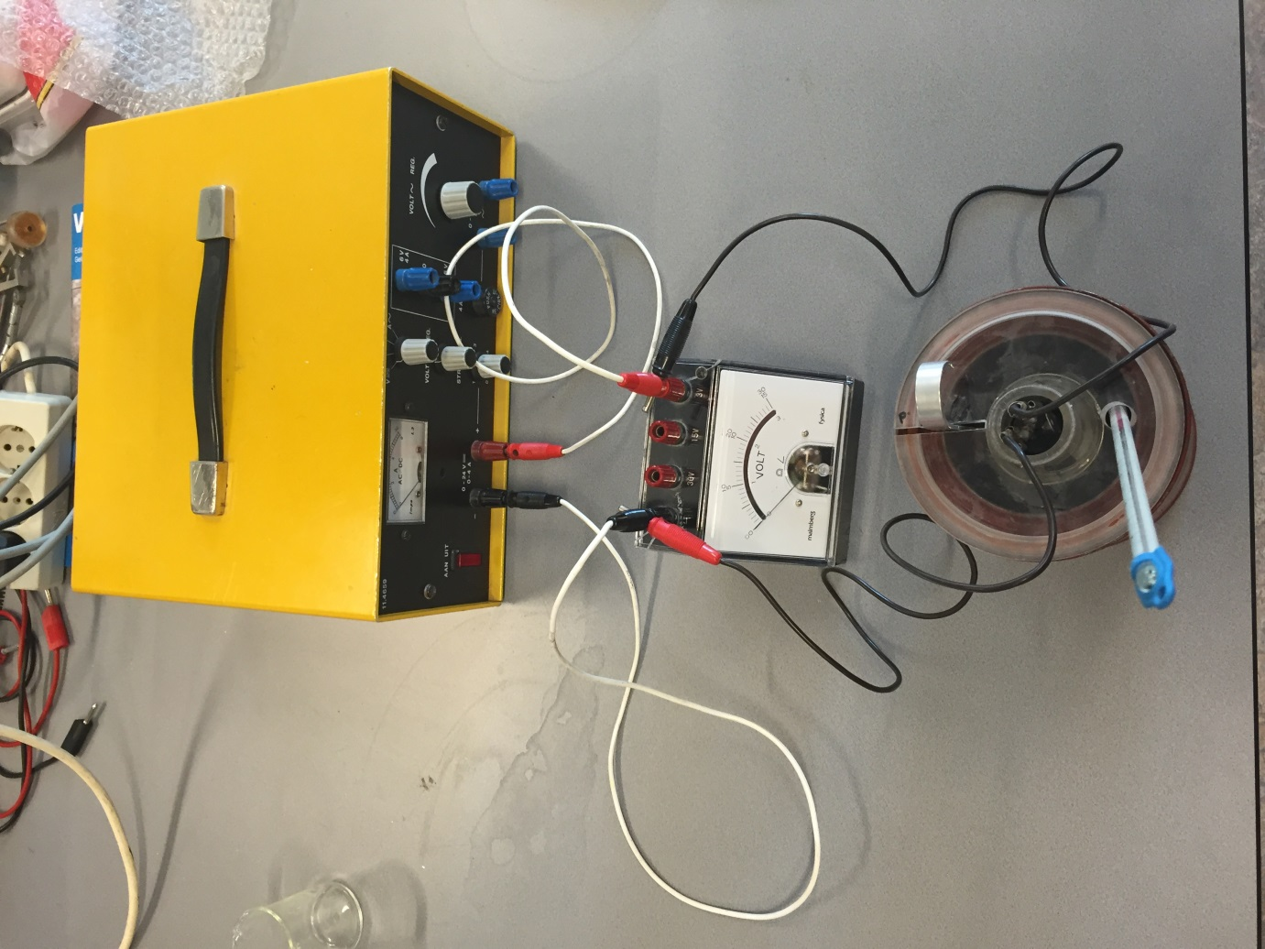

Sabine van den Boomen & Mayke van der Veen

Meneer Kemper

Natuurkunde

5Hna1

Inhoudsopgave

- Doel van de proef
- Benodigdheden
- Opstelling
- Metingen
- Uitwerkingen
- Conclusie

Doel van de proef

Het doel van deze proef is nagaan of het afgegeven vermogen van de autolamp overeen komt met het door de fabrikant opgegeven vermogen. Dat gaan wij doen door middel van een bedachte opstelling waarmee wij 9 minuten lang, om de halve minuut, de temperatuur opmeten. Met behulp van een aantal formules en gegevens kunnen we dan het aantal watt bepalen. Het aantal volt is aftelezen tijdens de proef. Volgens de fabrikant geeft de autolamp 40 watt en 12 volt.

Benodigdheden

Voor deze proef hebben we een aantal dingen nodig:
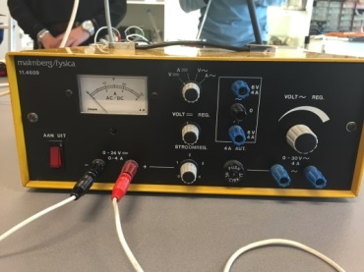
- Een spanningskastje

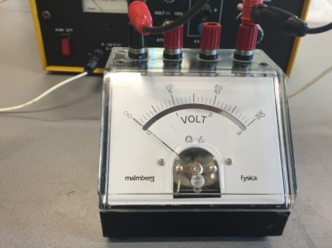
- Een voltmeter

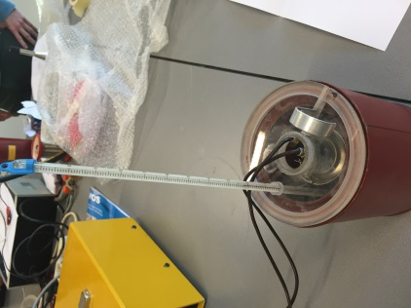

- Een thermometer
- Een autolamp

- Een caloriemeter
- Een roerstaafje

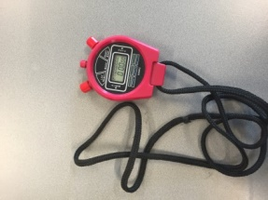
- Een stopwatch

- 4 draadjes
- 300 mL water

Opstelling

De opstelling die we voor deze proef hebben gebruikt is:
Hierbij is V de voltmeter en het kruisje de lamp in de caloriemeter.

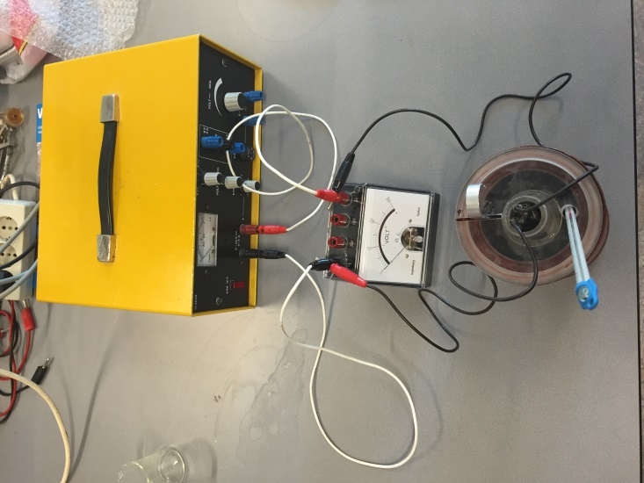
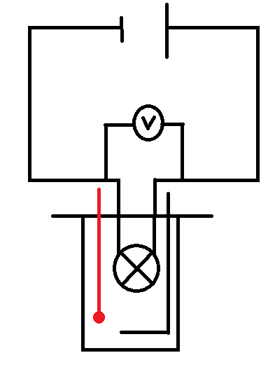

Metingenn

Dit zijn de metingen die we tijdens het practicum gedaan hebben:
Tijd (min) | Temperatuur (°C)
0 | 20,5
0,5 | 20,9
1 | 21,6
1,5 | 22,4
2 | 23,2
2,5 | 23,9
3 | 24,8
3,5 | 25,3
4 | 26,1
4,5 | 27
5 | 27,9
5,5 | 28,6
6 | 29,9
6,5 | 31,1
7 | 32,2
7,5 | 33
8 | 33,9
8,5 | 34,6
9 | 35,4

Uitwerkingen

Grafiek van de temperatuur als functie van de tijd

Deze grafiek is gebaseerd op de metingen van de proef. Op de horizontale as staat de tijd in minuten weergegeven en op de verticale as staat de temperatuur in graden Celsius.

Warmtebalans

Voor we het vermogen van de lamp kunnen uitrekenen moeten we weten hoeveel warmte er is vrij gekomen dit doen we doormiddel van Q= c · m · ΔT

Q= c · m · ΔT
Q = warmte (J)
c = warmtecapaciteit (J/°C)
m = massa (Kg)
ΔT = temperatuur verschil (°C)

In de Binas staan tabellen (8-12) waar je de soortelijke warmte van een aantal stoffen kan vinden, zo ook water. De soortelijke warmte van water is
4,18.10³ $\frac{J}{Kg·°C}$ . In de formule moeten we de massa in kilogram invullen, maar we hebben nu milliliters. Dit rekenen we dit om met formule: ρ = m/V.

Gegevens water: Gegevens calorimeter:
Q = ? Q = ?
m = 300 ml C = 60 J/°C
ρ = m/V → m = ρ · V ΔT = Te- Tb
M = 300 * 0.29982 ΔT = 35,4 – 20,5
M = 299,46 g → 0.29946 K ΔT = 13,9
M = 2,99 · 10⁻¹ Kg
C = 4,18·10³ J/(kg·°C)
ΔT = Te- Tb
ΔT = 35,4 – 20,5
ΔT = 13,9

We gaan eerst bereken hoeveel warmte er vrij komt bij een stijging van de temperatuur:

Q = c · m · ΔT
Q = (4,18·10³) · (2,99 · 10⁻¹) · 13,9
Q= 17399, 22 → 1,74·10⁴ J

Bij een temperatuurstijging van 13,9 graden komt er dus 1,74·10⁴ J vrij.

Maar omdat de caloriemeter zelf ook energie als warmte op kan slaan moeten we uitrekenen hoeveel dit is en bij ons antwoord optellen. Dit berekenen we door middel van de warmtecapaciteit. Het begrip warmtecapaciteit houdt in: de opgenomen warmte per graad temperatuurstijging.

C = Q/ΔT
C = warmtecapaciteit (J/°C)
Q = warmte (J)
ΔT = temperatuur verschil (°C)
Dus:
Q = C · ΔT
Q = 60 · 13,9
Q = 834 J → 8,34 ·10²

De totaalformule is dus: Q= c · m · ΔT + C · ΔT
Q = 1,74·10⁴ + 8,34 ·10²
Q = 18233,22 → 1,82·10⁴

We mogen in ons eindantwoord twee significante cijfers gebruiken want 60 J/°C is het kleinste getal waar we mee gewerkt hebben.

Q = 1,8·10⁴

Afgegeven vermogen van de lamp

Om het vermogen van de lamp te berekenen heb je de formule : P = W/t nodig. Het enige wat we nog moeten doen voor we de formule invullen is negen minuten omreken naar seconde.

P = W/t
P = vermogen (Watt)
W = arbeid (J)
t = tijd (s)

P = ?
W = 1,8·10⁴
t = 9 minuten
t = 540 s

P = 1,8·10⁴ / 540
P = 33,7 Watt
P= 34 Watt

Conclusie

De conclusie die we kunnen trekken na onze berekeningen is dat het vermogen van de lamp niet overeenkomt met wat de fabrikant zegt. De fabrikant zegt dat het afgegeven vermogen 40W zou moeten zijn, maar bij ons is het afgegeven vermogen 34W. Dat ons antwoord afwijkt van de fabrikant kan door een paar dingen komen:

- De warmte kan makkelijk uit het potje ontsnappen
- We hebben het water niet goed geroerd
- De temperatuur op de thermometer is niet goed afgelezen
- De lamp kan niet optimaal gewerkt hebben

Aantal punten
(0-4)
Doel van proef & Opstelling | Beschrijving doel van proef  Beschrijving opstelling  Foto of tekening van opstelling  Materialen lijst | 3
Metingen | Werkwijze van metingen  Tabel met toelichting  Fouten tijdens meten (waarneming dhr. Roffelsen)  Kwaliteit metingen (na analyse van alle metingen) | 0
Uitwerking | T,t-grafiek met toelichting  Warmtebalans  Afgegeven vermogen lamp | 1
Conclusies | Beschrijving waargenomen verschil meting en opgave lamp  Percentage afwijking bepaald  Mogelijk oorzaken afwijking uitgewerkt  Foutendiscussie | 1
Algemeen  (Bonus) | Werken met een voorblad  Alle gegevens vermeld (titel, datum experiment enz.)  Consistente layout  Goed leesbaar ‘verhaal’ | 2
 | Totaal punten | 7
 | Cijfer (Totaal punten/16*9+1) | 4,9

